PHẦN MỀM LÕI DỊCH VỤ CÔNG NGUỒN MỞ
OPENCPS

TÀI LIỆU ĐẶC TẢ YÊU CẦU NGHIỆP VỤ

MODULE: DỊCH VỤ CÔNG MỨC 3, 4

Phiên bản: 1.0



Hà Nội - 2016

Lịch sử thay đổi:

Phiên bản | Ngày | Người soạn thảo | Người phê duyệt | Nội dung thay đổi
1.0 | 11/3/2016 | Vũ Minh Cương  Nguyễn Thị Thu  Đặng Thị Trà Giang | Lê Phú Cường | Khởi tạo nội dung tài liệu

ĐẶC TẢ YÊU CẦU NGHIỆP VỤ

Đối với người làm thủ tục

1.1 Danh sách chức năng
STT | Tên chức năng
1 | Xem danh sách thủ tục hành chính
2 |  | Chuẩn bị hồ sơ
3 |  |  | Xem thông tin thủ tục hành chính (mô tả quy trình, danh sách biểu mẫu download)
4 |  |  | Xem hướng dẫn thực hiện thủ tục hành chính
5 |  |  | Nhập đơn (dùng chung cho mọi tình huống)
6 |  |  |  | Nhập mới đơn chung
7 |  |  |  | Sửa thông tin đơn chung
8 |  |  |  | Lưu tự động
9 |  |  |  | Xuất file
10 |  |  |  | In
11 |  |  |  | Tải bản quét (đơn đã ký tươi / ký số)
12 |  |  |  | Ký số trên đơn trực tuyến
13 |  |  | Tải lên thành phần hồ sơ (dùng chung cho mọi tình huống)
14 |  |  |  | Tải từ máy tính
15 |  |  |  | Tải từ kho giấy tờ riêng
16 |  |  |  | Tải từ kho kết quả thủ tục hành chính
17 |  |  | Các tình huống chuẩn bị đơn và thành phần hồ sơ
18 |  |  | Nhóm 1 | Nhập mới thành phần hồ sơ - cấp 1 theo danh sách đã cấu hình (phẳng)
19 |  |  |  |  | Xem danh sách thành phần hồ sơ cấp 1 (giấy tờ quét)
20 |  |  |  |  | Tham chiếu nhập đơn
21 |  |  |  |  | Tham chiếu tải lên thành phần hồ sơ
22 |  |  | Nhóm 2 | Nhập mới thành phần hồ sơ - cấp 1, 2 theo danh sách đã cấu hình
23 |  |  |  |  | Xem danh sách thành phần hồ sơ cấp 1 (cố định)
24 |  |  |  |  | Xem danh sách thành phần hồ sơ cấp 2 (cố định): một hoặc nhiều thành phần hồ sơ cấp 2 đáp ứng cho một thành phần hồ sơ cấp 1
25 |  |  |  |  | Tham chiếu nhập đơn
26 |  |  |  |  | Tham chiếu tải lên thành phần hồ sơ
27 |  |  | Nhóm 3 | Nhập mới thành phần hồ sơ theo nhóm đã cấu hình (số lượng nhóm phụ thuộc vào NLTT, thành phần hồ sơ giống nhau giữa các nhóm)
28 |  |  |  |  | Xem danh sách thành phần hồ sơ cấp 1 (cố định)
29 |  |  |  |  | Xem danh sách thành phần hồ sơ cấp 2 (số lượng phụ thuộc vào NLTT, Mô tả nhóm thành phần)
30 |  |  |  |  | Xem danh sách thành phần hồ sơ cấp 3 (cố định): các nhóm cấp 2 giống nhau thành phần cấp 3, một hoặc nhiều thành phần hồ sơ cấp 3 đáp ứng cho một thành phần hồ sơ cấp 2
31 |  |  |  |  | Tham chiếu nhập đơn
32 |  |  |  |  | Tham chiếu tải lên thành phần hồ sơ
33 |  |  | Nhóm 4 | Nhập mới thành phần hồ sơ theo nhóm đã cấu hình (số lượng nhóm phụ thuộc vào NLTT, thành phần hồ sơ khác nhau giữa các nhóm, phụ thuộc vào từng nhóm thành phần hồ sơ)
34 |  |  |  |  | Xem danh sách thành phần hồ sơ cấp 1 (cố định)
35 |  |  |  |  | Xem danh sách thành phần hồ sơ cấp 2 (số lượng phụ thuộc vào NLTT, lựa chọn Loại nhóm thành phần, Mô tả nhóm thành phần)
36 |  |  |  |  | Xem danh sách thành phần hồ sơ cấp 3 (không cố định): một hoặc nhiều thành phần hồ sơ cấp 3 đáp ứng cho một thành phần hồ sơ cấp 2, số lượng thành phần hồ sơ khác nhau giữa các nhóm
37 |  |  |  |  | Tham chiếu nhập đơn
38 |  |  |  |  | Tham chiếu tải lên thành phần hồ sơ
39 |  |  |  | Sao chép nhóm thành phần hồ sơ cũ
40 |  |  |  | Sửa thông tin thành phần hồ sơ
41 |  |  |  | Xóa thông tin thành phần hồ sơ
42 |  |  |  | Xóa nhóm thành phần hồ sơ
43 |  |  | Lưu hồ sơ nháp (tự động, thủ công)
44 |  | Nộp hồ sơ
45 |  |  | Gửi hồ sơ (đơn, giấy tờ chính)
46 |  |  | Gửi 1 thành phần hồ sơ riêng
47 |  |  | Gửi nhiều thành phần hồ sơ riêng
48 |  |  | Xem tiến trình gửi hồ sơ, thành phần hồ sơ
49 | Danh sách hồ sơ đang hoàn thiện (xem nội dung, chờ nộp hồ sơ, xóa, tiếp tục hoàn thiện)
50 |  | Xem, hoàn thiện hồ sơ
51 |  |  | Nhập, sửa đơn (dùng chung cho mọi tình huống)
52 |  |  |  | Nhập mới đơn chung
53 |  |  |  | Sửa thông tin đơn chung
54 |  |  |  | Lưu tự động
55 |  |  |  | Xuất file
56 |  |  |  | In
57 |  |  |  | Tải bản quét (đơn đã ký tươi / ký số)
58 |  |  |  | Ký số trên đơn trực tuyến
59 |  |  | Tải lên thành phần hồ sơ (dùng chung cho mọi tình huống)
60 |  |  |  | Tải từ máy tính
61 |  |  |  | Tải từ kho giấy tờ riêng
62 |  |  |  | Tải từ kho kết quả thủ tục hành chính
63 |  |  | Các tình huống chuẩn bị đơn và thành phần hồ sơ
64 |  |  |  | Tham chiếu chức năng nhóm 1
65 |  |  |  | Tham chiếu chức năng nhóm 2
66 |  |  |  | Tham chiếu chức năng nhóm 3
67 |  |  |  | Tham chiếu chức năng nhóm 4
68 |  | Nộp hồ sơ
69 |  |  | Gửi hồ sơ (đơn, giấy tờ chính)
70 |  |  | Gửi 1 thành phần hồ sơ riêng
71 |  |  | Gửi nhiều thành phần hồ sơ riêng
72 |  |  | Xem tiến trình gửi hồ sơ, thành phần hồ sơ
73 |  | Xóa hồ sơ
74 |  |  | Xóa một hồ sơ
75 |  |  | Xóa nhiều hồ sơ
76
77
78 | Danh sách hồ sơ đang xử lý (để theo dõi kết quả các bước trong quá trình xử lý hồ sơ, xin rút)
79 |  | Xem danh sách hồ sơ đang xử lý bởi CQCN
80 |  | Tìm kiếm hồ sơ đang xử lý theo tiêu chí (thời gian nộp, mã số hồ sơ nộp, mã biên nhận)
81 |  | Chi tiết hồ sơ đang xử lý
82 |  | Phân loại hồ sơ đang xử lý theo nhóm thủ tục hành chính
83 |  | Phân loại hồ sơ đang xử lý theo trạng thái
84 |  | Phân loại hồ sơ theo nhóm màu chỉ thị (tương đương trạng thái)
85 |  | Hiển thị thời gian giải quyết TTHC còn lại
86 |  | Rút 01 hồ sơ (lý do rút)
87 |  | Rút nhiều hồ sơ (lý do rút)
88 |  | Bổ sung hồ sơ (theo quy trình)
89 | Danh sách hồ sơ yêu cầu bổ sung (bổ sung, xin rút)
90 |  | Xem danh sách hồ sơ được yêu cầu bổ sung bởi CQCN
91 |  | Tìm kiếm hồ sơ chờ bổ sung theo tiêu chí (thời gian nộp, mã số hồ sơ nộp, mã biên nhận)
92 |  | Chi tiết hồ sơ chờ bổ sung
93 |  | Phân loại hồ sơ chờ bổ sung theo nhóm thủ tục hành chính
94 |  | Bổ sung theo yêu cầu từ CQCN
95 |  |  | Nhập, sửa đơn (theo yêu cầu)
96 |  |  |  | Nhập mới đơn chung
97 |  |  |  | Sửa thông tin đơn chung
98 |  |  |  | Lưu tự động
99 |  |  |  | Xuất file
100 |  |  |  | In
101 |  |  |  | Tải bản quét (đơn đã ký tươi / ký số)
102 |  |  |  | Ký số trên đơn trực tuyến
103 |  |  | Tải lên thành phần hồ sơ (dùng chung cho mọi tình huống)
104 |  |  |  | Tải từ máy tính
105 |  |  |  | Tải từ kho giấy tờ riêng
106 |  |  |  | Tải từ kho kết quả thủ tục hành chính
107 |  |  | Các tình huống chuẩn bị đơn và thành phần hồ sơ (theo yêu cầu)
108 |  |  |  | Tham chiếu chức năng nhóm 1
109 |  |  |  | Tham chiếu chức năng nhóm 2
110 |  |  |  | Tham chiếu chức năng nhóm 3
111 |  |  |  | Tham chiếu chức năng nhóm 4
112 |  | Xem phiên bản của thành phần hồ sơ (Lần nộp, thời gian nộp, lý do thay đổi)
113 |  | Nộp lại hồ sơ
114 |  |  | Gửi lại hồ sơ (đơn, giấy tờ chính)
115 |  |  | Gửi lại 1 thành phần hồ sơ riêng
116 |  |  | Gửi lại nhiều thành phần hồ sơ riêng
117 |  |  | Xem tiến trình gửi hồ sơ, thành phần hồ sơ

1.2 Mô tả chức năng

Usecase Xem danh sách thủ tục hành chính
Mã: |  | Usecase Xem danh sách thủ tục hành chính |  | Tham chiếu SRS:
 |  |  |  | Mức độ ưu tiên: B
Mô tả |  | Người làm thủ tục xem danh sách thủ tục hành chính đã được cấu hình sẵn
Tác nhân | Chính | Người làm thủ tục
Tác nhân | Khác
Điều kiện trước
Điều kiện sau
Luồng chính | Bước
1. | 1
1. | 2
2. | 1
2. | 2
Luồng rẽ nhánh 1
Ngoại lệ

Usecase Nhập đơn đăng ký trực tuyến (chung/riêng)
Mã: |  | Usecase Nhập đơn đăng ký trực tuyến (chung/riêng) |  | Tham chiếu SRS:
 |  |  |  | Mức độ ưu tiên: B
Mô tả |  | Người làm thủ tục có thể thực hiện nhập mới đơn đăng ký trực tuyến, sửa đơn, lưu đơn tự động, xuất file, ký số trên đơn trực tuyến, tải bản quét đơn đăng ký
Tác nhân | Chính | Người làm thủ tục
Tác nhân | Khác
Điều kiện trước
Điều kiện sau
Luồng chính | Bước
1. | 1
1. | 2
2. | 1
2. | 2
Luồng rẽ nhánh 1
Ngoại lệ

Usecase Tải thành phần hồ sơ (chung/riêng)
Mã: |  | Usecase Tải thành phần hồ sơ (chung/riêng) |  | Tham chiếu SRS:
 |  |  |  | Mức độ ưu tiên: B
Mô tả |  | Người làm thủ tục có thể thực hiện tải thành phần hồ sơ bằng một trong ba hình thức:  - Tải từ máy tính  - Tải từ giấy tờ riêng  - Tải từ giấy tờ được cấp
Tác nhân | Chính | Người làm thủ tục
Tác nhân | Khác
Điều kiện trước
Điều kiện sau
Luồng chính | Bước
1. | 1
1. | 2
2. | 1
2. | 2
Luồng rẽ nhánh 1
Ngoại lệ

Usecase Chuẩn bị hồ sơ nhóm 1
Mã: |  | Usecase Chuẩn bị hồ sơ nhóm 1 |  | Tham chiếu SRS:
 |  |  |  | Mức độ ưu tiên: B
Mô tả |  | Người làm thủ tục chuẩn bị hồ sơ nhóm 1. Hồ sơ nhóm 1 là thành phần hồ sơ cấp 1, theo danh sách đã cấu hình (phẳng)
Tác nhân | Chính | Người làm thủ tục
Tác nhân | Khác
Điều kiện trước
Điều kiện sau
Luồng chính | Bước
1. | 1
1. | 2
2. | 1
2. | 2
Luồng rẽ nhánh 1
Ngoại lệ

Usecase Chuẩn bị hồ sơ nhóm 2
Mã: |  | Usecase Chuẩn bị hồ sơ nhóm 2 |  | Tham chiếu SRS:
 |  |  |  | Mức độ ưu tiên: B
Mô tả |  | Người làm thủ tục chuẩn bị hồ sơ nhóm 2. Hồ sơ nhóm 2 là thành phần hồ sơ cấp 1, cấp 2 theo danh sách đã cấu hình
Tác nhân | Chính | Người làm thủ tục
Tác nhân | Khác
Điều kiện trước
Điều kiện sau
Luồng chính | Bước
1. | 1
1. | 2
2. | 1
2. | 2
Luồng rẽ nhánh 1
Ngoại lệ

Usecase Chuẩn bị hồ sơ nhóm 3
Mã: |  | Usecase Chuẩn bị hồ sơ nhóm 3 |  | Tham chiếu SRS:
 |  |  |  | Mức độ ưu tiên: B
Mô tả |  | Người làm thủ tục chuẩn bị hồ sơ nhóm 3. Hồ sơ nhóm 3 là thành phần hồ sơ theo nhóm đã cấu hình (số lượng nhóm phụ thuộc vào NLTT, thành phần hồ sơ giống nhau giữa các nhóm)
Tác nhân | Chính | Người làm thủ tục
Tác nhân | Khác
Điều kiện trước
Điều kiện sau
Luồng chính | Bước
1. | 1
1. | 2
2. | 1
2. | 2
Luồng rẽ nhánh 1
Ngoại lệ

Usecase Chuẩn bị hồ sơ nhóm 4
Mã: |  | Usecase Chuẩn bị hồ sơ nhóm 4 |  | Tham chiếu SRS:
 |  |  |  | Mức độ ưu tiên: B
Mô tả |  | Người làm thủ tục chuẩn bị hồ sơ nhóm 4. Hồ sơ nhóm 4 là thành phần hồ sơ theo nhóm đã cấu hình (số lượng nhóm phụ thuộc vào NLTT, thành phần hồ sơ khác nhau giữa các nhóm, phụ thuộc vào từng nhóm thành phần hồ sơ)
Tác nhân | Chính | Người làm thủ tục
Tác nhân | Khác
Điều kiện trước
Điều kiện sau
Luồng chính | Bước
1. | 1
1. | 2
2. | 1
2. | 2
Luồng rẽ nhánh 1
Ngoại lệ

Usecase Nộp hồ sơ
Mã: |  | Usecase Nộp hồ sơ |  | Tham chiếu SRS:
 |  |  |  | Mức độ ưu tiên: B
Mô tả |  | Người làm thủ tục có thể thực hiện gửi hồ sơ (đơn, giấy tờ chính), gửi một thành phần hồ sơ riêng, gửi nhiều thành phần hồ sơ riêng, xem tiến trình gửi hồ sơ
Tác nhân | Chính | Người làm thủ tục
Tác nhân | Khác
Điều kiện trước
Điều kiện sau
Luồng chính | Bước
1. | 1
1. | 2
2. | 1
2. | 2
Luồng rẽ nhánh 1
Ngoại lệ

Usecase Xóa hồ sơ
Mã: |  | Usecase Xóa hồ sơ |  | Tham chiếu SRS:
 |  |  |  | Mức độ ưu tiên: B
Mô tả |  | Người làm thủ tục thực hiện xóa hồ sơ
Tác nhân | Chính | Người làm thủ tục
Tác nhân | Khác
Điều kiện trước
Điều kiện sau
Luồng chính | Bước
1. | 1
1. | 2
2. | 1
2. | 2
Luồng rẽ nhánh 1
Ngoại lệ

Usecase: Xem danh sách hồ sơ đang hoàn thiện

Mã: |  | Usecase: Xem danh sách hồ sơ đang hoàn thiện |  | Tham chiếu SRS:
 |  |  |  | Mức độ ưu tiên: B
Mô tả |  | Người làm thủ tục:  - Xem, hoàn thiện hồ sơ  - Nhập, sửa đơn (dùng chung cho mọi tình huống)  - Nhập mới đơn chung  - Sửa thông tin đơn chung  - Lưu tự động  - Xuất file  - In  - Tải bản quét (đơn đã ký tươi / ký số)  - Ký số trên đơn trực tuyến  - Tải lên thành phần hồ sơ (dùng chung cho mọi tình huống)  - Tải từ máy tính  - Tải từ kho giấy tờ riêng  - Tải từ kho kết quả thủ tục hành chính  - Các tình huống chuẩn bị đơn và thành phần hồ sơ  - Tham chiếu chức năng chuẩn bị hồ sơ nhóm 1  - Tham chiếu chức năng chuẩn bị hồ sơ nhóm 2  - Tham chiếu chức năng chuẩn bị hồ sơ nhóm 3  - Tham chiếu chức năng chuẩn bị hồ sơ nhóm 4  - Nộp hồ sơ  - Gửi hồ sơ (đơn, giấy tờ chính)  - Gửi 1 thành phần hồ sơ riêng  - Gửi nhiều thành phần hồ sơ riêng  - Xem tiến trình gửi hồ sơ, thành phần hồ sơ  - Xóa hồ sơ  - Xóa một hồ sơ  - Xóa nhiều hồ sơ
Tác nhân | Chính | Người làm thủ tục
Tác nhân | Khác
Điều kiện trước
Điều kiện sau
Luồng chính | Bước
1. | 1
1. | 2
2. | 1
2. | 2
Luồng rẽ nhánh 1
Ngoại lệ

Usecase: Xem danh sách hồ sơ đang xử lý

Mã: |  | Usecase: Xem danh sách hồ sơ đang xử lý |  | Tham chiếu SRS:
 |  |  |  | Mức độ ưu tiên: B
Mô tả |  | Người làm thủ tục:  - Xem danh sách hồ sơ đang xử lý bởi cơ quan chuyên ngành;  - Tìm kiếm hồ sơ đang xử lý;  - Xem chi tiết hồ sơ đang xử lý;  - Hiển thị thời gian giải quyết TTHC còn lại;  - Rút 01 hồ sơ (lý do rút);  - Rút nhiều hồ sơ (lý do rút);  - Bổ sung hồ sơ (theo quy trình).
Tác nhân | Chính | Người làm thủ tục
Tác nhân | Khác
Điều kiện trước
Điều kiện sau
Luồng chính | Bước
1. | 1
1. | 2
2. | 1
2. | 2
Luồng rẽ nhánh 1
Ngoại lệ

Usecase: Xem danh sách hồ sơ yêu cầu bổ sung

Mã: |  | Usecase: Xem danh sách hồ sơ yêu cầu bổ sung |  | Tham chiếu SRS:
 |  |  |  | Mức độ ưu tiên: B
Mô tả |  | Người làm thủ tục:  - Xem danh sách hồ sơ được yêu cầu bổ sung bởi Cơ quan chuyên ngành;  - Tìm kiếm hồ sơ chờ bổ sung theo tiêu chí (thời gian nộp, mã số hồ sơ nộp, mã biên nhận);  - Chi tiết hồ sơ chờ bổ sung;  - Phân loại hồ sơ chờ bổ sung theo nhóm thủ tục hành chính;  - Bổ sung theo yêu cầu từ CQCN:  - Nhập, sửa đơn (theo yêu cầu):  - Nhập mới đơn chung;  - Sửa thông tin đơn chung;  - Lưu tự động;  - Xuất file;  - In;  - Tải bản quét (đơn đã ký tươi / ký số);  - Ký số trên đơn trực tuyến.  - Tải lên thành phần hồ sơ (dùng chung cho mọi tình huống) :  - Tải từ máy tính;  - Tải từ kho giấy tờ riêng;  - Tải từ kho kết quả thủ tục hành chính.  - Các tình huống chuẩn bị đơn và thành phần hồ sơ (theo yêu cầu):  - Tham chiếu chức năng chuẩn bị hồ sơ nhóm 1;  - Tham chiếu chức năng chuẩn bị hồ sơ nhóm 2;  - Tham chiếu chức năng chuẩn bị hồ sơ nhóm 3;  - Tham chiếu chức năng chuẩn bị hồ sơ nhóm 4.  - Xem phiên bản của thành phần hồ sơ  - Nộp lại hồ sơ:  - Gửi lại hồ sơ (đơn, giấy tờ chính);  - Gửi lại 1 thành phần hồ sơ riêng;  - Gửi lại nhiều thành phần hồ sơ riêng;  - Xem tiến trình gửi hồ sơ, thành phần hồ sơ.
Tác nhân | Chính | Người làm thủ tục
Tác nhân | Khác
Điều kiện trước
Điều kiện sau
Luồng chính | Bước
1. | 1
1. | 2
2. | 1
2. | 2
Luồng rẽ nhánh 1
Ngoại lệ

Usecase: Xem danh sách hồ sơ đã trả kết quả

Mã: |  | Usecase: Xem danh sách hồ sơ đã trả kết quả |  | Tham chiếu SRS:
 |  |  |  | Mức độ ưu tiên: B
Mô tả |  | Người làm thủ tục:  - Xem danh sách hồ sơ đã trả kết quả  - Tìm kiếm hồ sơ đã trả kết quả theo tiêu chí (thời gian nộp, mã số hồ sơ nộp, mã biên nhận)  - Chi tiết hồ sơ đã trả kết quả  - Tra cứu kết quả xử lý trong từng hồ sơ  - Xem kết quả xử lý:  - Xem theo nhóm đối tượng;  - Xem theo tiến trình xử lý.  - In kết quả  - Xuất kết quả ra file  - Đề nghị thay đổi kết quả:  - Đánh dấu danh sách các kết quả cần thay đổi;  - Lý do đề nghị thay đổi.
Tác nhân | Chính | Người làm thủ tục
Tác nhân | Khác
Điều kiện trước
Điều kiện sau
Luồng chính | Bước
1. | 1
1. | 2
2. | 1
2. | 2
Luồng rẽ nhánh 1
Ngoại lệ

Usecase: Xem danh sách đề nghị thay đổi kết quả

Mã: |  | Usecase: Danh sách đề nghị thay đổi kết quả |  | Tham chiếu SRS:
 |  |  |  | Mức độ ưu tiên: B
Mô tả |  | Người làm thủ tục:  - Xem danh sách hồ sơ đã trả kết quả  - Tìm kiếm hồ sơ đã trả kết quả theo tiêu chí (thời gian nộp, mã số hồ sơ nộp, mã biên nhận)  - Chi tiết hồ sơ đã trả kết quả  - Tra cứu kết quả xử lý trong từng hồ sơ  - Xem kết quả xử lý  - Xem theo nhóm đối tượng;  - Xem theo tiến trình xử lý.  - In kết quả  - Xuất kết quả ra file  - Đề nghị thay đổi kết quả  - Đánh dấu danh sách các kết quả cần thay đổi;  - Lý do đề nghị thay đổi.
Tác nhân | Chính | Người làm thủ tục
Tác nhân | Khác
Điều kiện trước
Điều kiện sau
Luồng chính | Bước
1. | 1
1. | 2
2. | 1
2. | 2
Luồng rẽ nhánh 1
Ngoại lệ

Usecase: Xem danh sách hồ sơ đã rút

Mã: |  | Usecase: Danh sách hồ sơ đã rút |  | Tham chiếu SRS:
 |  |  |  | Mức độ ưu tiên: B
Mô tả |  | Người làm thủ tục:  - Xem danh sách hồ sơ đã rút;  - Tìm kiếm hồ sơ đã rút;  - Xem chi tiết hồ sơ đã rút;  - Xem lý do xin rút.
Tác nhân | Chính | Người làm thủ tục
Tác nhân | Khác
Điều kiện trước
Điều kiện sau
Luồng chính | Bước
1. | 1
1. | 2
2. | 1
2. | 2
Luồng rẽ nhánh 1
Ngoại lệ

Usecase: Xem danh sách hồ sơ bị từ chối

Mã: |  | Usecase: Danh sách hồ sơ bị từ chối |  | Tham chiếu SRS:
 |  |  |  | Mức độ ưu tiên: B
Mô tả |  | Người làm thủ tục:  - Xem danh sách hồ sơ bị từ chối;  - Tìm kiếm hồ sơ bị từ chối;  - Xem chi tiết hồ sơ bị từ chối;  - Xem lý do từ chối.
Tác nhân | Chính | Người làm thủ tục
Tác nhân | Khác
Điều kiện trước
Điều kiện sau
Luồng chính | Bước
1. | 1
1. | 2
2. | 1
2. | 2
Luồng rẽ nhánh 1
Ngoại lệ

1.3 Đề xuất giao diện mẫu

Danh sách giao diện

STT | Tên giao diện
1 | Xem danh sách thủ tục hành chính
2 | Chuẩn bị hồ sơ nhóm 1
3 | Chuẩn bị hồ sơ nhóm 2
4 | Chuẩn bị hồ sơ nhóm 3
5 | Chuẩn bị hồ sơ nhóm 4
6 | Danh sách hồ sơ đang hoàn thiện
7 | Danh sách hồ sơ đang xử lý
8 | Danh sách hồ sơ yêu cầu bổ sung
9 | Danh sách hồ sơ đã trả kết quả
10 | Danh sách hồ sơ đề nghị thay đổi kết quả
11 | Danh sách hồ sơ đã rút
12 | Danh sách hồ sơ bị từ chối
13 | Xem chi tiết hồ sơ đang xử lý
14 | Xem chi tiết hồ sơ yêu cầu bổ sung
15 | Xem chi tiết hồ sơ đã trả kết quả
16 | Xem chi tiết hồ sơ đề nghị thay đổi kết quả
17 | Xem chi tiết hồ sơ bị từ chối
18 | Xem chi tiết hồ sơ đã rút
 | Danh sách giấy tờ riêng – Tài khoản chính
 | Xem chi tiết giấy tờ riêng – Tài khoản chính
 | Danh sách giấy tờ riêng – Tài khoản phụ
 | Xem chi tiết giấy tờ riêng – Tài khoản phụ
 | Danh sách kết quả xử lý
 | Xem chi tiết kết quả xử lý

Giao diện: Xem danh sách thủ tục hành chính
(Chọn cơ quan thực hiện, bổ sung thêm trường hợp cấp 1, thể hiện sự khác biệt giữa nhóm cha, nhóm con, thể hiện trên conponent nào)


Mô tả:
- Danh sách thủ tục hành chính được hiển thị theo cấu hình sẵn

Giao diện: Chuẩn bị hồ sơ nhóm 1

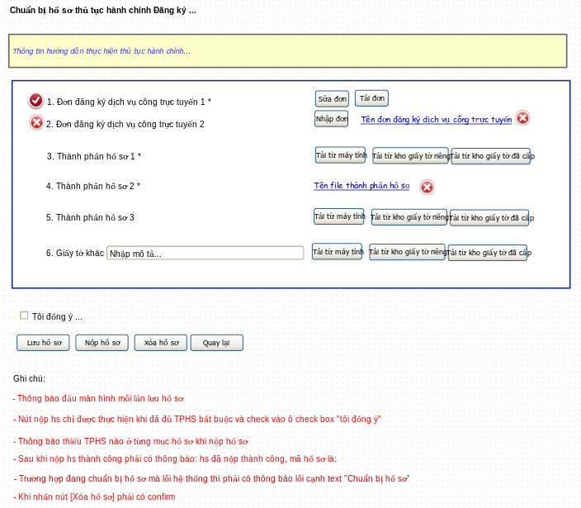

Mô tả:
- Nhập mới thành phần hồ sơ:
+ Xem danh sách thành phần hồ sơ cấp 1 (giấy tờ quét)
+ Tham chiếu nhập đơn
+ Tham chiếu tải lên thành phần hồ sơ
- Sửa thông tin thành phần hồ sơ
- Xóa thông tin TPHS

Giao diện: Chuẩn bị hồ sơ nhóm 2

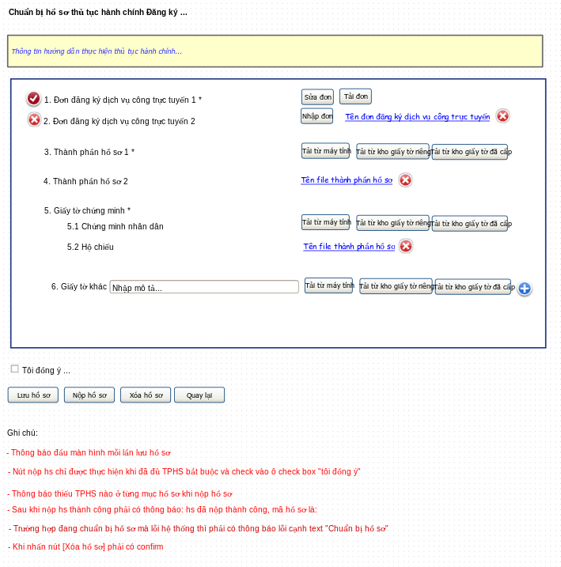

Mô tả:
- Nhập mới thành phần hồ sơ:
+ Xem danh sách thành phần hồ sơ cấp 1 (cố định)
+ Xem danh sách thành phần hồ sơ cấp 2 (cố định): một hoặc nhiều thành phần hồ sơ cấp 2 đáp ứng cho một thành phần hồ sơ cấp 1
+ Tham chiếu nhập đơn
+ Tham chiếu tải lên thành phần hồ sơ
- Sửa thông tin thành phần hồ sơ
- Xóa thông tin TPHS

Giao diện: Chuẩn bị hồ sơ nhóm 3
- Ít nhất có 1 nhóm bắt buộc
- Bổ sung linh hoạt giấy tờ con trong thành phần hs (có thể thêm, xóa, mô tả)
- Bổ sung trường hợp (-) đã đủ dữ liệu

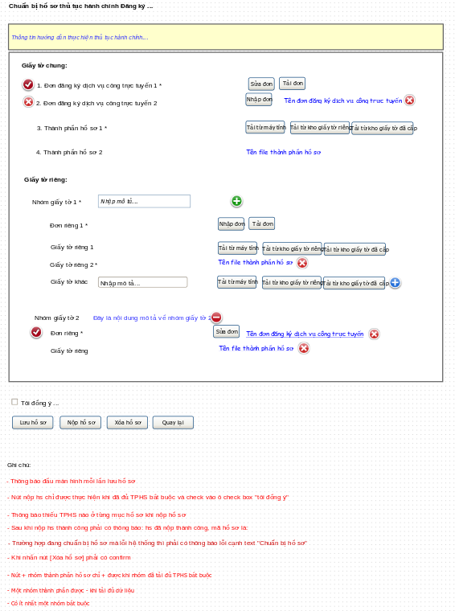

Mô tả:
- Nhập mới thành phần hồ sơ:
+ Xem danh sách thành phần hồ sơ cấp 1 (cố định)
+ Xem danh sách thành phần hồ sơ cấp 2 (số lượng phụ thuộc vào NLTT, Mô tả nhóm thành phần)
+ Xem danh sách thành phần hồ sơ cấp 3 (cố định): các nhóm cấp 2 giống nhau thành phần cấp 3, một hoặc nhiều thành phần hồ sơ cấp 3 đáp ứng cho một thành phần hồ sơ cấp 2
+ Tham chiếu nhập đơn
+ Tham chiếu tải lên thành phần hồ sơ
- Thêm mới nhóm TPHS
- Sao chép nhóm TPHS cũ
- Sửa thông tin thành phần hồ sơ
- Xóa thông tin TPHS
- Xóa nhóm TPHS

Giao diện: Chuẩn bị hồ sơ nhóm 4
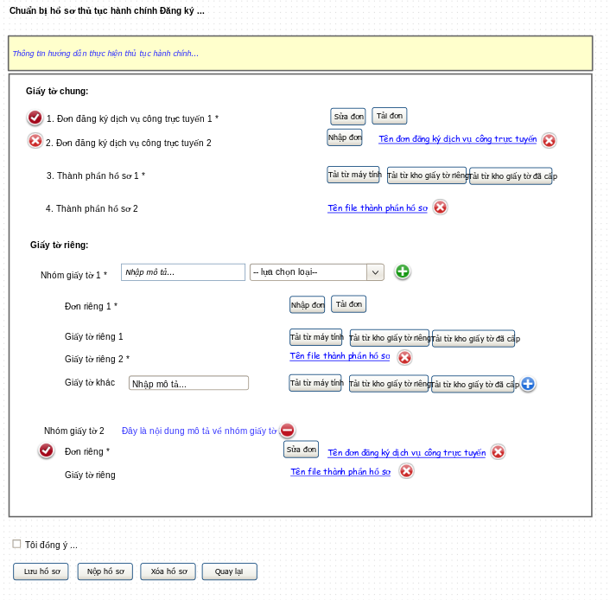



Mô tả:
- Nhập mới thành phần hồ sơ:
+ Xem danh sách thành phần hồ sơ cấp 1 (cố định)
+ Xem danh sách thành phần hồ sơ cấp 2 (số lượng phụ thuộc vào NLTT, Mô tả nhóm thành phần)
+ Xem danh sách thành phần hồ sơ cấp 3 (không cố định): một hoặc nhiều thành phần hồ sơ cấp 3 đáp ứng cho một thành phần hồ sơ cấp 2, số lượng thành phần hồ sơ khác nhau giữa các nhóm
+ Tham chiếu nhập đơn
+ Tham chiếu tải lên thành phần hồ sơ
- Thêm mới nhóm TPHS
- Sao chép nhóm TPHS cũ
- Sửa thông tin thành phần hồ sơ
- Xóa thông tin TPHS
- Xóa nhóm TPHS

Giao diện: Danh sách hồ sơ đang hoàn thiện

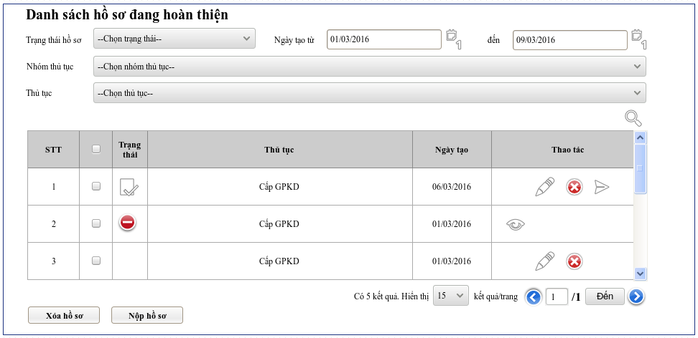

- Mô tả giao diện:
+ Chức năng:
- Xem danh sách hồ sơ đang hoàn thiện;
- Tìm kiếm hồ sơ đang hoàn thiện;
- Xem chi tiết hồ sơ đang hoàn thiện;
- Sửa hồ sơ đang hoàn thiện;
- Xóa 1 hồ sơ đang hoàn thiện;
- Xóa nhiều hồ sơ đang hoàn thiện.
- Nộp 1 hồ sơ
- Nộp nhiều hồ sơ

Giao diện: Danh sách hồ sơ đang xử lý

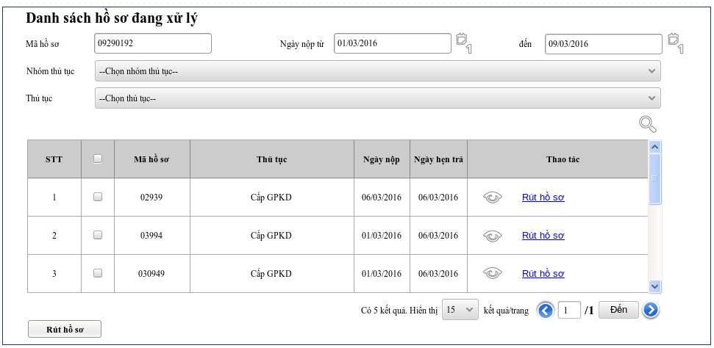
- Nếu người làm thủ tục rút hồ sơ sẽ hiển thị textbox để nhập lý do rút hồ sơ

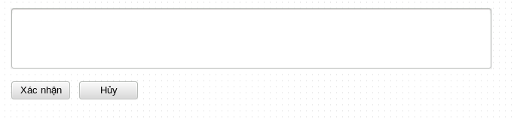
- Mô tả giao diện:
+ Chức năng:
- Xem danh sách hồ sơ đang xử lý;
- Tìm kiếm hồ sơ đang xử lý;
- Tìm kiếm nâng cao theo các tiêu chí khi người dùng chọn “Nâng cao”;
- Xem chi tiết hồ sơ đang xử lý;
- Rút 1 hồ sơ đang xử lý;
- Rút nhiều hồ sơ đang xử lý.

Giao diện: Danh sách hồ sơ yêu cầu bổ sung

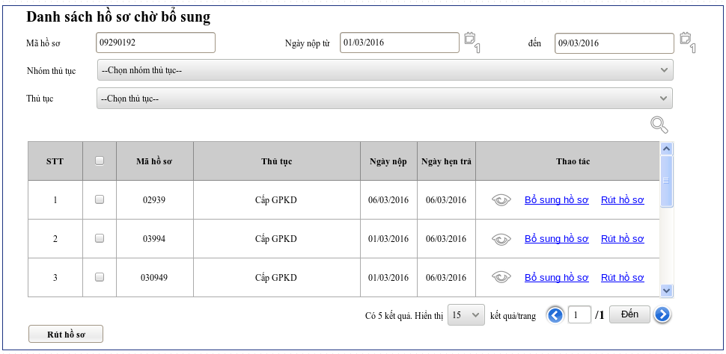
- Nếu người làm thủ tục rút hồ sơ sẽ hiển thị textbox để nhập lý do rút hồ sơ

- Mô tả giao diện:
+ Chức năng:
- Xem danh sách hồ sơ yêu cầu bổ sung;
- Tìm kiếm hồ sơ yêu cầu bổ sung;
- Tìm kiếm nâng cao theo các tiêu chí khi người dùng chọn “Nâng cao”;
- Xem chi tiết hồ sơ yêu cầu bổ sung;
- Bổ sung hồ sơ yêu cầu bổ sung;
- Rút 1 hồ sơ yêu cầu bổ sung;
- Rút nhiều hồ sơ yêu cầu bổ sung.

Giao diện: Danh sách hồ sơ đã trả kết quả
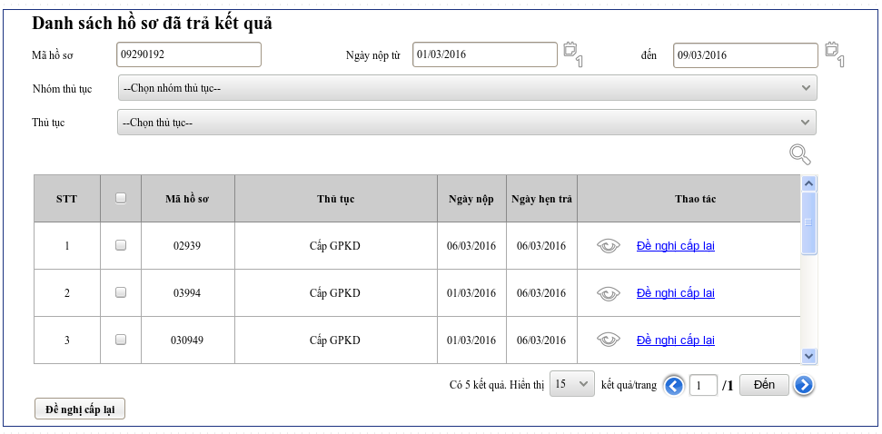

- Nếu người làm thủ tục đề nghị cấp lại giấy phép sẽ hiển thị textbox để nhập lý do rút hồ sơ

- Mô tả giao diện:
+ Chức năng:
- Xem danh sách hồ sơ đã trả kết quả;
- Tìm kiếm hồ sơ đã trả kết quả;
- Xem chi tiết hồ sơ đã trả kết quả;
- Đề nghị cấp lại kết quả;
- Xem kết quả xử lý hồ sơ đã trả kết quả.

Giao diện: Danh sách hồ sơ đề nghị thay đổi kết quả

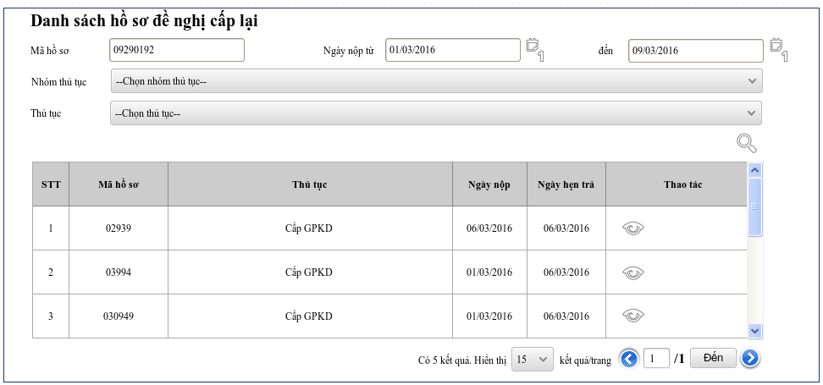

- Mô tả giao diện:
+ Chức năng:
- Xem danh sách hồ sơ đề nghị thay đổi kết quả;
- Tìm kiếm hồ sơ đề nghị thay đổi kết quả;
- Xem chi tiết hồ sơ đề nghị thay đổi kết quả;
- Xem kết quả xử lý hồ sơ đề nghị thay đổi kết quả

Giao diện: Danh sách hồ sơ đã rút

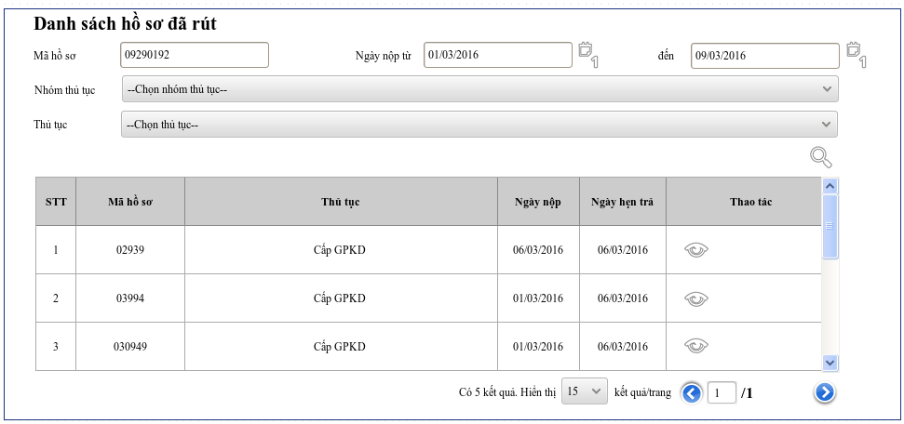

- Mô tả giao diện:
+ Chức năng:
- Xem danh sách hồ sơ đã rút;
- Tìm kiếm hồ sơ đã rút;
- Xem chi tiết hồ sơ đã rút;
- Xem kết quả xử lý hồ sơ đã rút.

Giao diện: Danh sách hồ sơ bị từ chối

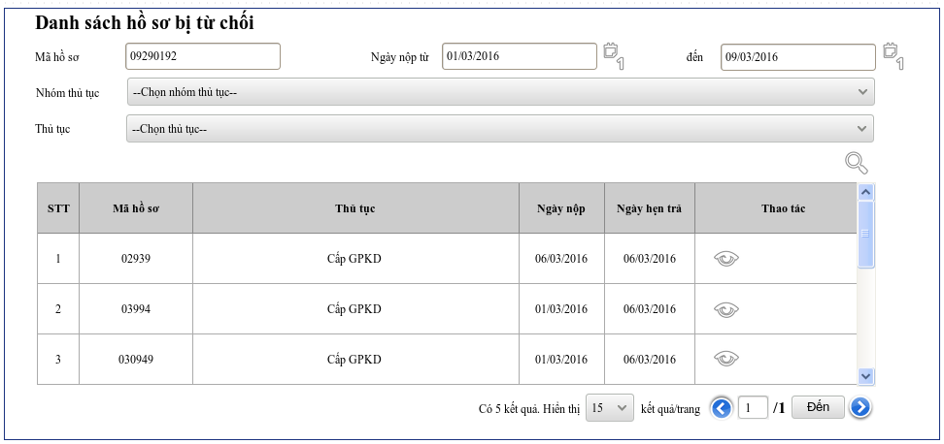

- Mô tả giao diện:
+ Chức năng:
- Xem danh sách hồ sơ bị từ chối;
- Tìm kiếm hồ sơ bị từ chối;
- Xem chi tiết hồ sơ bị từ chối;
- Xem kết quả xử lý hồ sơ bị từ chối.

Giao diện: Xem chi tiết hồ sơ đang xử lý

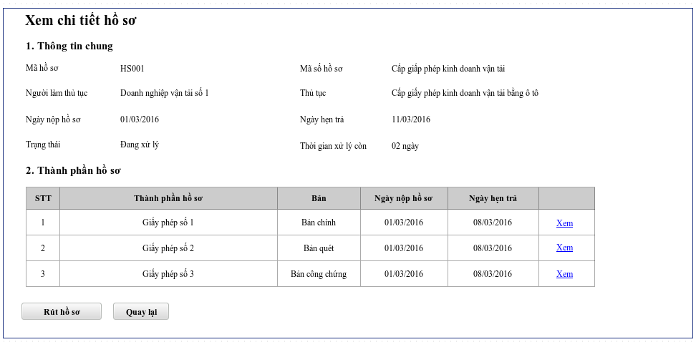

Giao diện: Xem chi tiết hồ sơ yêu cầu bổ sung

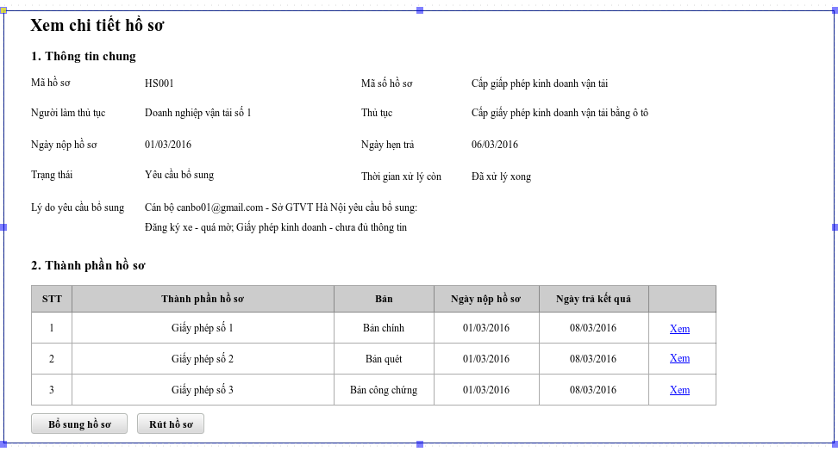

Giao diện: Xem chi tiết hồ sơ đã trả kết quả

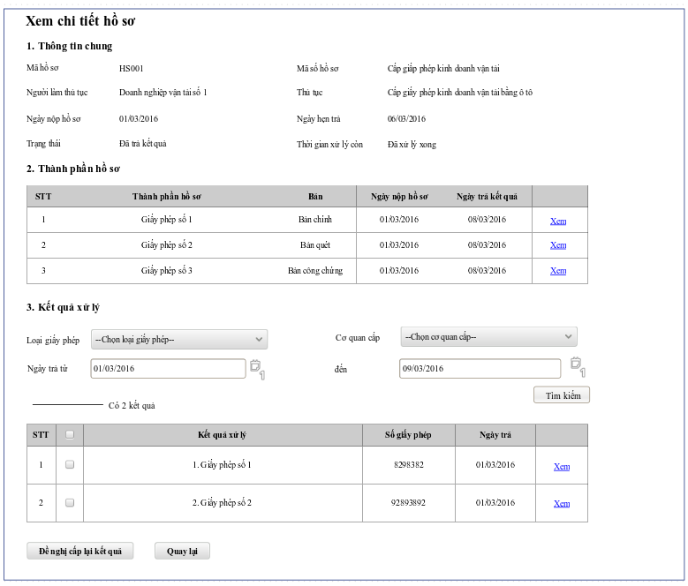

Giao diện: Xem chi tiết hồ sơ đề nghị thay đổi kết quả

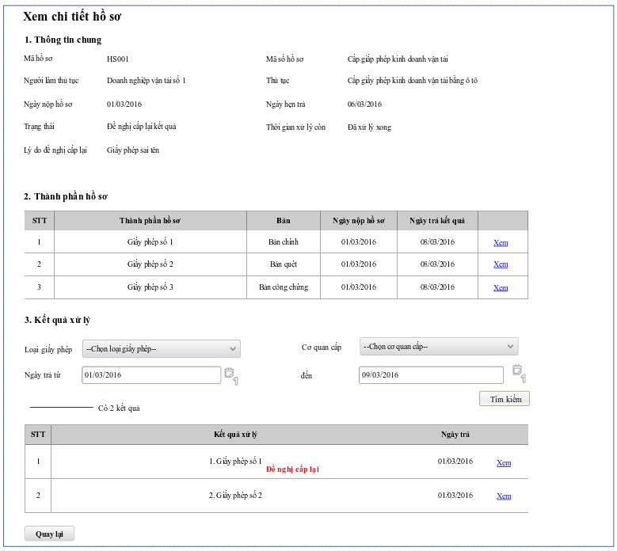

Giao diện: Xem chi tiết hồ sơ bị từ chối

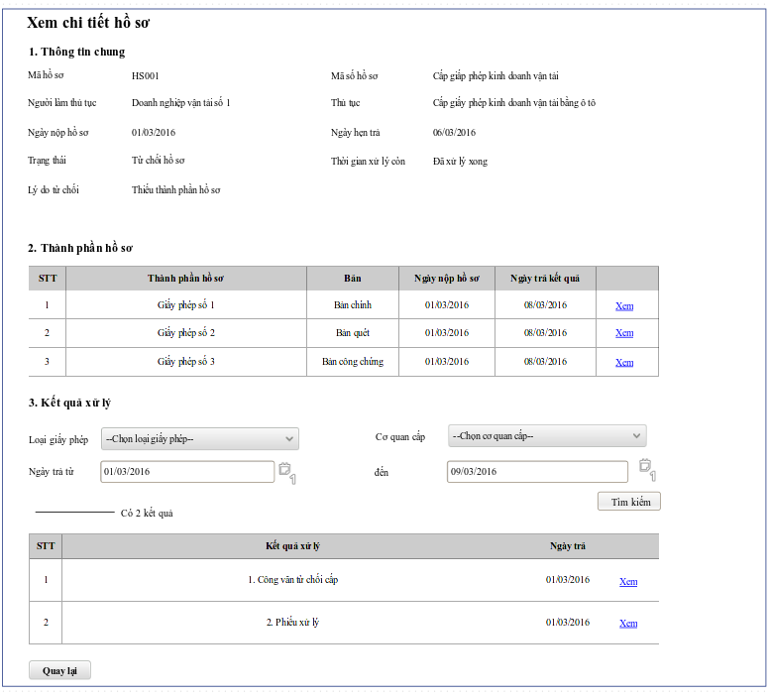

Giao diện: Xem chi tiết hồ sơ đã rút

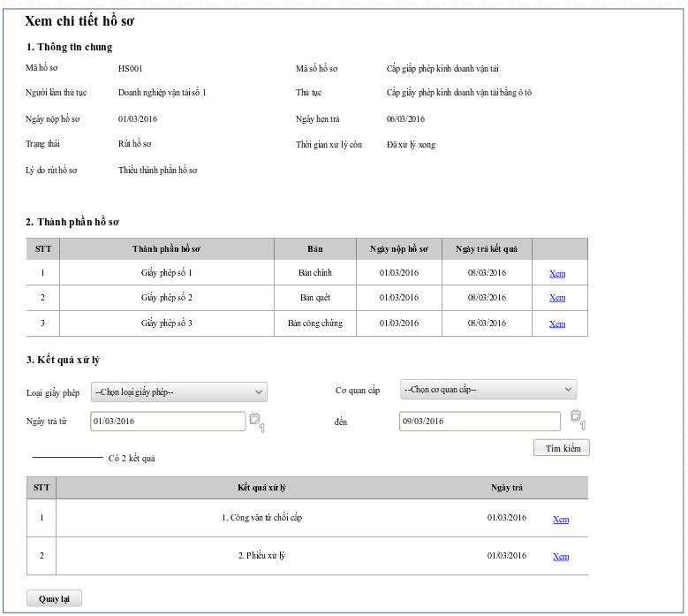

Giao diện: Danh sách giấy tờ riêng – Tài khoản chính
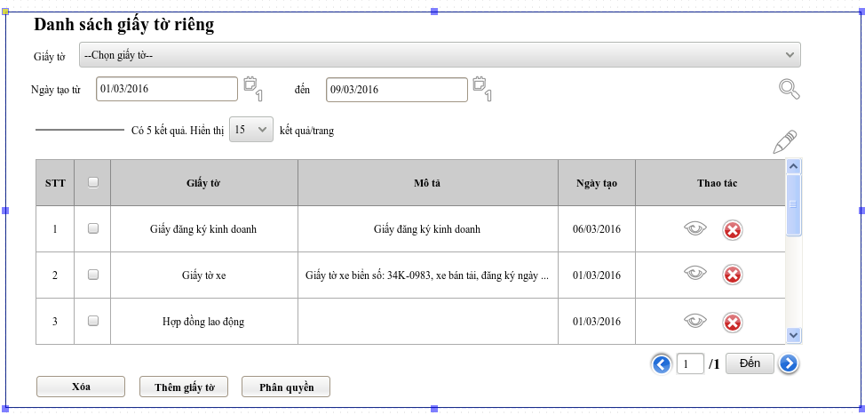

Giao diện: Xem chi tiết giấy tờ riêng – Tài khoản chính

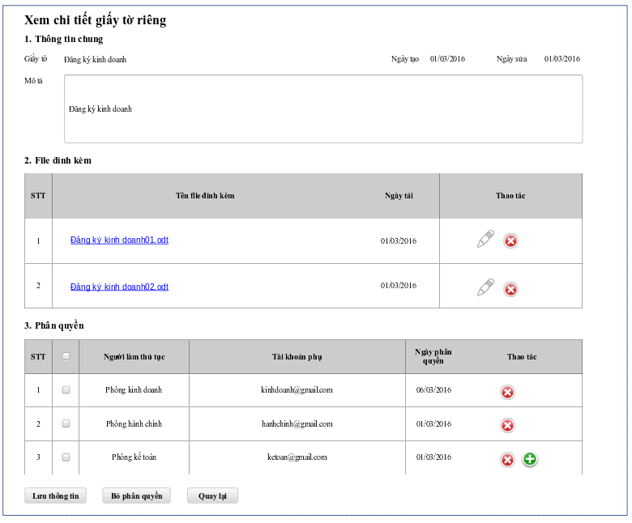

Giao diện: Danh sách giấy tờ riêng – Tài khoản phụ

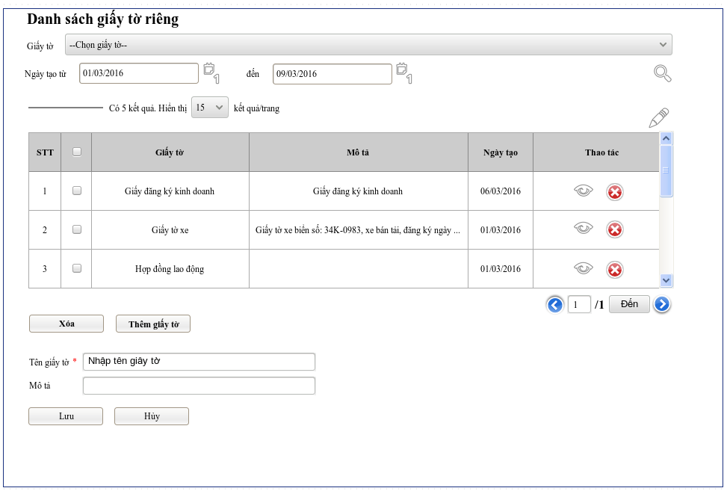

Giao diện: Xem chi tiết giấy tờ riêng – Tài khoản phụ

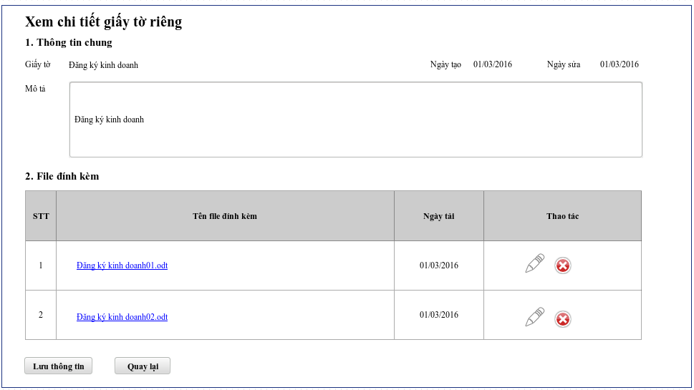

Giao diện: Danh sách kết quả xử lý

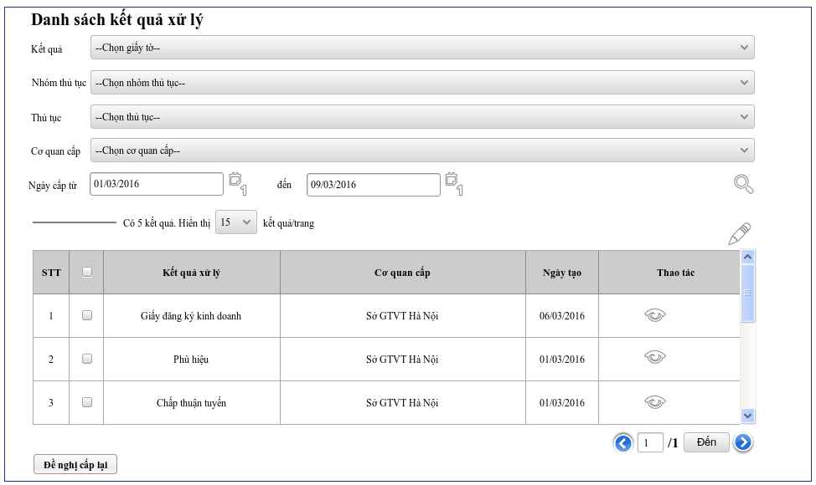

Giao diện: Xem chi tiết kết quả xử lý

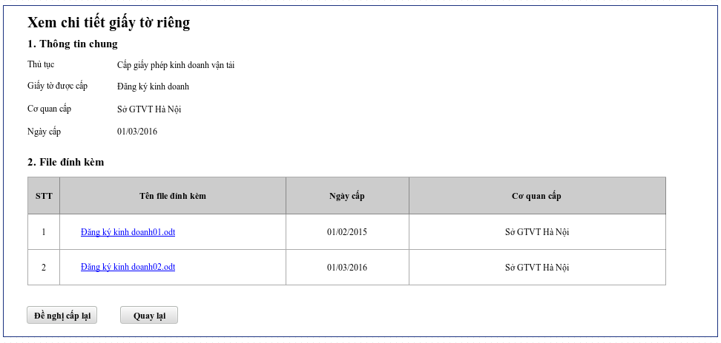

Đối với cán bộ

2.1 Danh sách chức năng
STT | Tên chức năng
1 | Quản lý tài khoản cán bộ
2 |  | Xem thông tin tài khoản
3 |  | Cập nhật thông tin chung tài khoản
4 |  | Đổi mật khẩu
5 |  | Cập nhật thông tin quyền
6 |  |  | Cập nhật quyền theo đối tượng
7 |  |  | Cập nhật quyền theo thủ tục hành chính
8 |  |  | Cập nhật quyền theo nhóm chức năng
9 |  | Phân quyền cho tài khoản khác
10 |  |  | Phân quyền theo nhóm làm việc
11 |  |  | Phân quyền theo đối tượng
12 |  |  | Phân quyền theo thủ tục hành chính
13 |  |  | Phân quyền theo nhóm chức năng
14 |  | Ủy quyền cho tài khoản khác thực hiện (hạn chế thời gian)
15 |  | Hủy ủy quyền
16 | Quản lý tài khoản người làm thủ tục
17 |  | Danh sách tài khoản chờ xác thực
18 |  |  | Xem danh sách tài khoản chờ xác thực
19 |  |  | Tìm kiếm tài khoản chờ xác thực
20 |  |  | Xem chi tiết tài khoản chờ xác thực
21 |  |  | Xác thực tài khoản
22 |  |  | Từ chối xác thực
23 |  | Danh sách tài khoản đã xác thực
24 |  |  | Xem danh sách tài khoản đã xác thực
25 |  |  | Tìm kiếm tài khoản đã xác thực
26 |  |  | Xem chi tiết tài khoản đã xác thực
27 |  |  | Khóa tài khoản
28 |  |  | Mở khóa tài khoản
29 |  |  | Phân quyền tài khoản doanh nghiệp
30 |  |  | Sửa phân quyền tài khoản doanh nghiệp
31 | Cấu hình màn hình Dashboard của cán bộ
32 |  | Cấu hình nội dung dashboard (Các nhóm hồ sơ, liệt kê theo ô, liệt kê theo lưới)
33 |  | Xem trang dashboard
34 |  | Liên kết nội dung dashboard(mở, xem chi tiết từng hồ sơ từ nhóm hồ sơ trên dashboard)
35 | Quản lý thu phí, lệ phí
36 |  | Danh sách phiếu thu chờ xác nhận
37 |  |  | Xem phiếu thu của một hồ sơ
38 |  |  | Xem phiếu thu của một hoặc nhiều hồ sơ con
39 |  |  | Xem phiếu thu của nhiều hồ sơ
40 |  |  | Xác nhận thanh toán của 1 phiếu thu (cho chọn hình thức thanh toán)
41 |  |  | Xác nhận thanh toán của nhiều phiếu thu
42 |  |  | Xác nhận thanh toán tự động
43 |  | Danh sách phiếu thu đã xác nhận
44 |  |  | Xem phiếu thu của một hồ sơ
45 |  |  | Xem phiếu thu của một hoặc nhiều hồ sơ con
46 |  |  | Xem phiếu thu của nhiều hồ sơ
47 |  | Danh sách phiếu thu bị từ chối xác nhận
48 |  |  | Xem phiếu thu của một hồ sơ
49 |  |  | Xem phiếu thu của một hoặc nhiều hồ sơ con
50 |  |  | Xem phiếu thu của nhiều hồ sơ
51 |  | Tra cứu tiến trình thu phí, lệ phí
52 |  | Báo cáo tổng hợp quản lý thu phí, lệ phí
53 | Danh sách hồ sơ chờ xử lý
54 |  | Xem danh sách hồ sơ chờ xử lý
55 |  | Tìm kiếm hồ sơ chờ xử lý
56 |  | Xem chi tiết hồ sơ chờ xử lý
57 |  | Thụ lý hồ sơ
58 |  |  | Xử lý nghiệp vụ
59 |  |  | Lưu nháp
60 |  |  | Chuyển bước xử lý
61 | Danh sách hồ sơ đang xử lý
62 |  | Xem danh sách hồ sơ đang xử lý
63 |  | Tìm kiếm hồ sơ đang xử lý
64 |  | Xem chi tiết hồ sơ đang xử lý
65 |  | Thụ lý hồ sơ
66 |  |  | Xử lý nghiệp vụ
67 |  |  | Lưu nháp
68 |  |  | Chuyển bước xử lý
69 | Danh sách hồ sơ đã xử lý
70 |  | Xem danh sách hồ sơ đã xử lý
71 |  | Tìm kiếm hồ sơ đã xử lý
72 |  | Xem chi tiết hồ sơ đã xử lý
73 |  | Thụ lý hồ sơ
74 |  |  | Xem lại kết quả tại bước xử lý
75 | Tra cứu hồ sơ
76 |  | Tra cứu hồ sơ theo thủ tục hành chính
77 |  | Tra cứu hồ sơ theo đối tượng
78 |  | Tra cứu hồ sơ theo điều kiện nâng cao
79 |  | Tra cứu kết quả theo thủ tục hành chính
80 |  | Tra cứu kết quả theo đối tượng
81 |  | Tra cứu kết quả theo điều kiện nâng cao
82 |  | Phân loại báo cáo thống kê
83 |  | In báo cáo thống kê sau tra cứu
84 |  | Xuất báo cáo thống kê ra file
85 | Theo dõi hồ sơ
86 |  | Xem danh sách hồ sơ
87 |  | Tìm kiếm hồ sơ
88 |  | Xem chi tiết hồ sơ
89 |  | In sổ theo dõi
90 |  | Xuất kết quả ra file

2.2 Mô tả chức năng

Usecase: Quản lý danh sách hồ sơ chờ xử lý
Mã: |  | Usecase Quản lý danh sách hồ sơ chờ xử lý |  | Tham chiếu SRS:
 |  |  |  | Mức độ ưu tiên: B
Mô tả |  | Cán bộ chuyên môn có thể xem danh sách các hồ sơ chờ xử lý, tìm kiếm hồ sơ, xem thành phần hồ sơ, xem tiến trình hồ sơ, xử lý nghiệp vụ, trả lại hồ sơ..
Tác nhân | Chính | Cán bộ chuyên môn
Tác nhân | Khác
Điều kiện trước
Điều kiện sau
Luồng chính | Bước
1. | 1
1. | 2
2. | 1
2. | 2
Luồng rẽ nhánh 1
Ngoại lệ

Usecase: Quản lý danh sách hồ sơ đang xử lý
Mã: |  | Usecase Quản lý danh sách hồ sơ đang xử lý |  | Tham chiếu SRS:
 |  |  |  | Mức độ ưu tiên: B
Mô tả |  | Cán bộ chuyên môn có thể xem danh sách các hồ sơ đang xử lý, tìm kiếm hồ sơ, xem thành phần hồ sơ, xem tiến trình hồ sơ, xử lý nghiệp vụ, trả lại hồ sơ..
Tác nhân | Chính | Cán bộ chuyên môn
Tác nhân | Khác
Điều kiện trước
Điều kiện sau
Luồng chính | Bước
1. | 1
1. | 2
2. | 1
2. | 2
Luồng rẽ nhánh 1
Ngoại lệ

Usecase Quản lý danh sách hồ sơ đã xử lý
Mã: |  | Usecase Quản lý danh sách hồ sơ chờ xử lý |  | Tham chiếu SRS:
 |  |  |  | Mức độ ưu tiên: B
Mô tả |  | Cán bộ chuyên môn có thể xem danh sách các hồ sơ chờ xử lý, tìm kiếm hồ sơ, xem thành phần hồ sơ, xem tiến trình hồ sơ, xem lại được kết quả hồ sơ đã xử lý.
Tác nhân | Chính | Cán bộ chuyên môn
Tác nhân | Khác
Điều kiện trước
Điều kiện sau
Luồng chính | Bước
1. | 1
1. | 2
2. | 1
2. | 2
Luồng rẽ nhánh 1
Ngoại lệ

Usecase Tra cứu hồ sơ
Mã: |  | Usecase Tra cứu hồ sơ |  | Tham chiếu SRS:
 |  |  |  | Mức độ ưu tiên: B
Mô tả |  | Cán bộ có thể tra cứu hồ sơ theo thủ tục hành chính, tra cứu hồ sơ theo dối tượng, tra cứu hồ sơ theo điều kiện nâng cao, tra cứu kết quả theo thủ tục hành chính, tra cứu kết quả theo đối tượng, tra cứu kết quả theo điều kiện nâng cao, phân loại báo cáo thống kê, in báo cáo thống kê sau tra cứu, xuất báo cáo thống kê ra file.
Tác nhân | Chính | Cán bộ
Tác nhân | Khác
Điều kiện trước
Điều kiện sau
Luồng chính | Bước
1. | 1
1. | 2
2. | 1
2. | 2
Luồng rẽ nhánh 1
Ngoại lệ

Usecase Theo dõi hồ sơ
Mã: |  | Usecase Theo dõi hồ sơ |  | Tham chiếu SRS:
 |  |  |  | Mức độ ưu tiên: B
Mô tả |  | Cán bộ có thể theo dõi được danh sách hồ sơ nộp vào, xem thành phần từng hồ sơ, tìm kiếm hồ sơ, tra cứu hồ sơ, xem chi tết hồ sơ, in sổ theo dõi, xuất file excel.
Tác nhân | Chính | Cán bộ
Tác nhân | Khác
Điều kiện trước
Điều kiện sau
Luồng chính | Bước
1. | 1
1. | 2
2. | 1
2. | 2
Luồng rẽ nhánh 1
Ngoại lệ

Usecase: Tài khoản cán bộ
Mã: |  | Usecase Tài khoản cán bộ |  | Tham chiếu SRS:
 |  |  |  | Mức độ ưu tiên: B
Mô tả |  | Cán bộ có thể xem thông tin tài khoản, cập nhật thông tin tài khoản, đổi mật khẩu, cập nhật thông tin quyền, phân quyền cho tài khoản khác, ủy quyền cho người khác thực hiện, hủy ủy quyền.
Tác nhân | Chính | Cán bộ
Tác nhân | Khác
Điều kiện trước
Điều kiện sau
Luồng chính | Bước
1. | 1
1. | 2
2. | 1
2. | 2
Luồng rẽ nhánh 1
Ngoại lệ

Usecase: Cấu hình màn hình dashboard của cán bộ
Mã: |  | Usecase Cấu hình màn hình dashboard của cán bộ |  | Tham chiếu SRS:
 |  |  |  | Mức độ ưu tiên: B
Mô tả |  | Cán bộ có thể cấu hình nội dung dashboard (các nhóm hồ sơ, liệt kê theo ô, liệt kê teo lưới), xem trang dashboard, liệt kê nội dung dashboard (mở xem chi tiết từng hồ sơ từ nhóm hồ sơ trên dashboard.
Tác nhân | Chính | Cán bộ
Tác nhân | Khác
Điều kiện trước
Điều kiện sau
Luồng chính | Bước
1. | 1
1. | 2
2. | 1
2. | 2
Luồng rẽ nhánh 1
Ngoại lệ

3. Đề xuất giao diện mẫu

Danh sách giao diện

STT | Tên giao diện
1 | Xem danh sách thủ tục hành chính
2 | Tìm kiếm cơ bản hồ sơ chờ xử lý
3 | Xem chi tiết hồ sơ
4 | Xem thành phần hồ sơ nộp
5 | Xem thành phần hồ sơ trả kết quả
6 | Xem tiến trình xử lý
7 | Xem tiến trình thanh toán
8 | Xem chi tiết từng tiến trình

Giao diện: Xem danh sách hồ sơ chờ xử lý

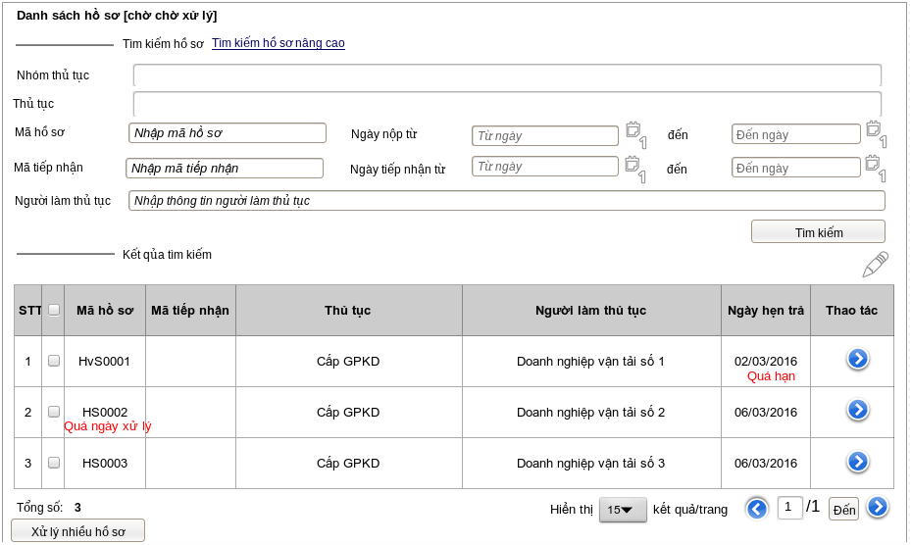
Mô tả:
- Danh sách thủ tục hành chính được hiển thị theo cấu hình sẵn

Mô tả:
- Danh sách màn hình danh sách bao gồm:
+ Tiêu đề danh sách
+ Tìm kiếm cơ bản hồ sơ
Tiêu chí nhóm thủ tục, thủ tục:
- trỏ chuột vào ô tìm kiếm sẽ hiển thị danh sách kết quả
- nhập text vào ô tìm kiếm sẽ tự động tìm kiếm ra kết quả
+ Tìm kiếm nâng cao hồ sơ (tham chiếu tìm kiếm nâng cao hồ sơ)
+ Chức năng cấu hình cột danh sách (hình cái bút)
+ Danh sách hồ sơ để mặc định các trường (mã hồ sơ, mã tiếp nhận, thủ tục, người làm thủ tục, ngày nộp, ngày hẹn trả, thao tác)
+ Chức năng xử lý một hồ sơ (trong cột thao tác)
+ Sắp xếp theo từng cột
+ Hiển thị mặc định danh sách sắp xếp theo ngày chuyển đến (cũ-mới)
+ Xử lý nhiều hồ sơ (tùy nghiệp vụ mới có chức năng xử lý nhiều hồ sơ)
+ Phân trang hồ sơ
- Có chức năng chọn số kết quả hiển thị trong một trang (15, 50, 75, tất cả)
- Có chức năng chọn trang cần đến
- Chọn về đầu trang
- Chọn đến cuối trang
+ Có hot key

Giao diện: Tìm kiếm hồ sơ cơ bản
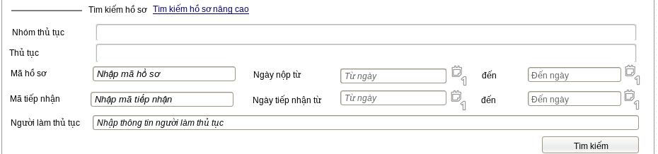
Mô tả:
- Các tiêu chí tiềm kiếm cơ bản:
+ Nhóm thủ tục
+ Thủ tục
+ Mã hồ sơ
+ Ngày nộp hồ sơ từ ngày, đến ngày
+ Mã tiếp nhận từ ngày đến ngày
+ Người làm thủ tục
- Tìm kiếm nâng cao (tham chiếu đến tìm kiếm nâng cao)
- Nút tìm kiếm

Giao diện: Xem chi tiết hồ sơ
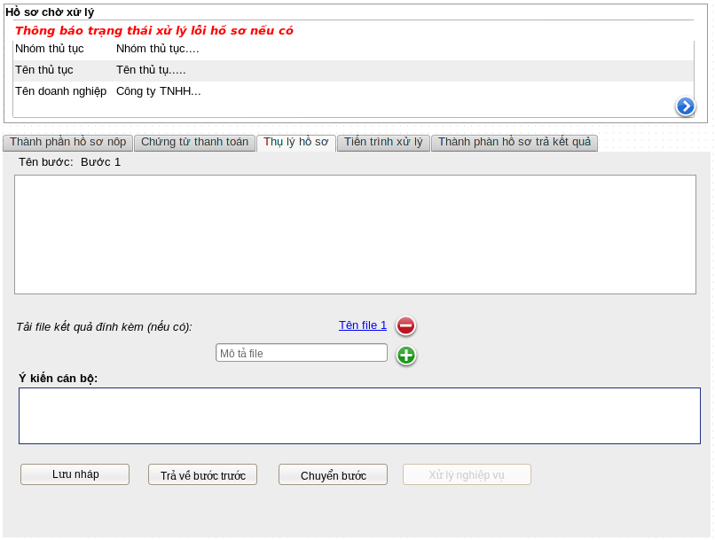
Mô tả:
Màn hình xem chi tiết hồ sơ bao gồm :
- Xem thông tin chung cơ bản (có chức năng xổ xuống để xem hết nội dung)
- Tab thành phần hồ sơ nộp
- Chứng từ thanh toán
- Tiến trình thanh toán
- Tiến trình xử lý
- Thành phần hồ sơ trả kết quả
- Thụ lý hồ sơ:
+ Vùng xử lý nghiệp vụ
+ Tải file kết quả đính kèm
+ Nhập ý kiến cán bộ
+ Lưu nháp
+ Trả về bước trước
+ Chuyển bước (Chuyển đến bước nào sẽ được cấu hình trong màn hình cấu hình chuyển bước)
- Hiển thị dòng thông báo đỏ nếu thao tác lỗi.

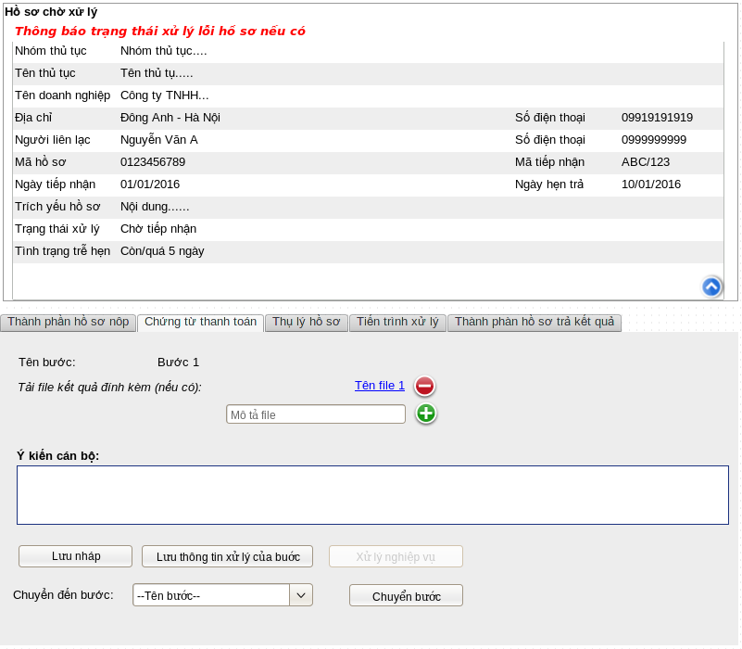

Giao diện: Thành phần hồ sơ nộp
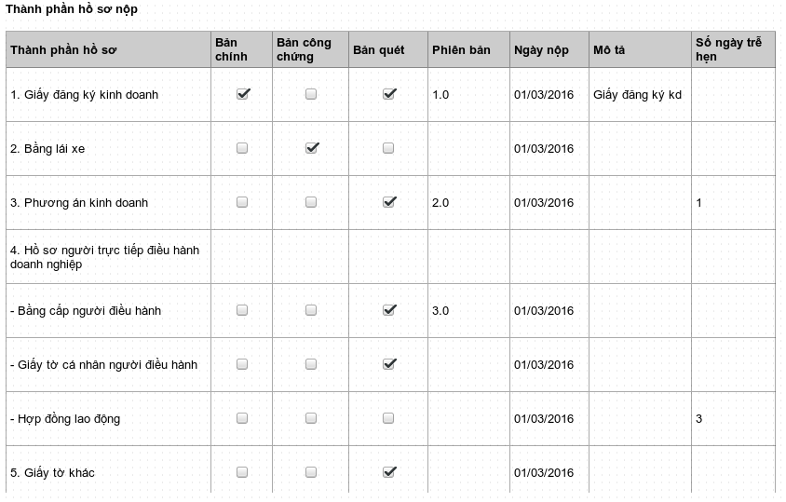
Mô tả:
- Bảng thành phần hồ sơ nộp gồm có: Tên thành phần hồ sơ, bản chính, bản công chứng, bản quét, phiên bản, ngày nộp, mô tả, số ngày trễ hẹn;
- Màn hình thành phần giấy tờ sẽ hiển thị các giấy tờ ở lần nộp gần nhất;
- Khi giấy tờ là bản quyét (bản nộp điện tử) thì tên giấy tờ sẽ hiển thị màu xanh, kích vào tên giấy tờ đó sẽ mở ra tab mới để xem được nội dung giấy tờ;
- Kích vào số phiên bản hồ sơ sẽ hiển thị được phiên bản của thành phần giấy tờ;

Giao diện: Thành phần hồ sơ trả kết quả
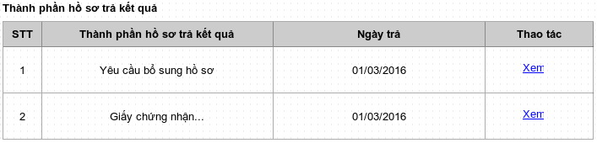
Mô tả:
- Bảng thành phần hồ sơ trả kết quả bao gồm: STT, thành phần hồ sơ trả kết quả, ngày trả, thao tác (xem nội dung giấy tờ)

Giao diện: Tiến trình xử lý
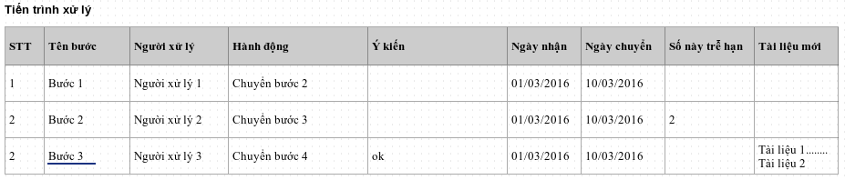
Mô tả:
- Bảng tiến trình xử lý bao gồm: STT, tên bước, người xử lý, hành động, ý kiến của người xử lý, ngày nhận, ngày chuyển, số này trễ hẹn, tài liệu mới;
- Khi kích vào tên bước xử lý, màn hình sẽ hiện lên popup hiển thị lại màn hình xử lý tại bước đó (chỉ xem chứ không kích được)
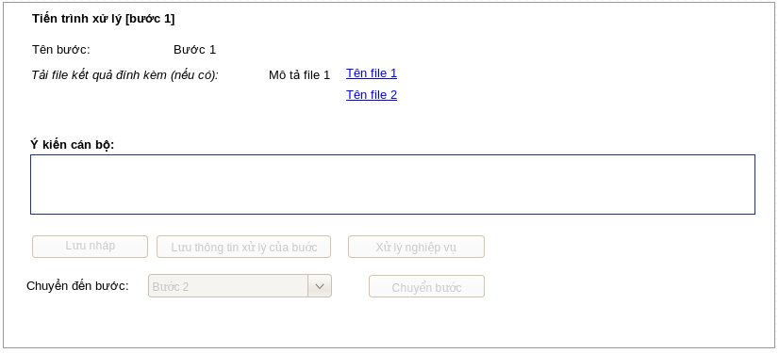

Giao diện: Tiến trình thanh toán
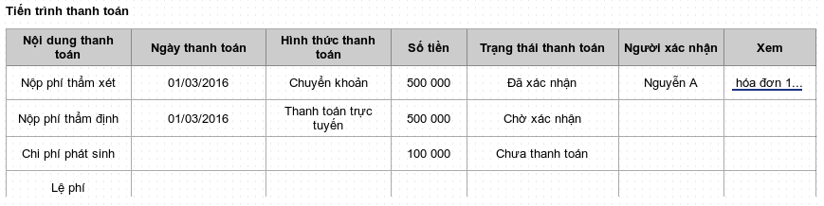
Mô tả:
- Bảng tiến trình thanh toán gồm: nội dung thanh toán, ngày thanh toán, hình thức thanh toán, số tiền, trạng thái thanh toán, người xác nhận, xem
- Khi kích vào cột xem sẽ xem được hóa đơn thanh toán của người làm thủ tục
- Kích vào cột số tiền để xem chi tiết số tiền cần nộp

Giao diện: Xem chi tiết hồ sơ đã xử lý
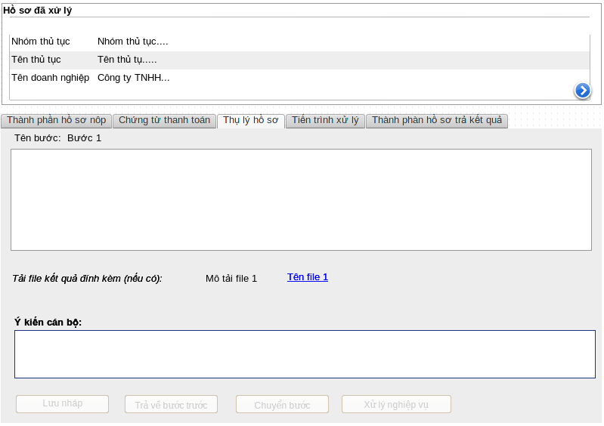
Mô tả:
- Màn hình chi tiết hồ sơ đã xử lý có tab thụ lý hồ sơ giống như màn hình chờ xử lý
- Hiển thị các kết quả xử lý ở bước đó
- Chỉ xem chứ không thao tác được trên màn hình này.

